요구사항 명세서

<잭팟777>

- 변 경 이 력 -

일자 | 버전 | 변경 내역 | 작 성 자
22.04.07 | 1.0.1 | 시스템 개요, 유스케이스 목록 개괄 작성 | 전체
22.04.12 | 1.0.2 | 1. 시스템 개요 다시 작성  2. 액터 간단 정의  3. 고객 기능 요구사항 개괄 작성  4. 유스케이스 다이어그램 개괄 그림  5. 유스케이스 기술 작성  -회원가입, 로그인  -해시태그 달리, 해시태그 수정, 옷 삭제  -사용자 정보 조회, 수정 | 전체
22.04.14 | 1.0.3 | 1. 액터 다이어그램 추가  2. 유스케이스 다이어그램 추가 (수정 필요) | 전체
22.04.26 | 1.0.4 | 1. 유스케이스 다이어그램 수정 (수정 필요)  2. 유스케이스 기술 작성 | 전체
22.04.28 | 1.0.5 | 1. 유스케이스 다이어그램 수정  2. 액터 수정  3. 유스케이스 목록 취합 및 전반적인 수정  4. 고객 기능 요구사항 취합 및 전반적인 수정  5. 앱 화면 목록 추가 | 전체
22.05.26 | 1.1.1 | 1. 아이디, 비밀번호 찾기 유스케이스 삭제  2. 옷 검색 유스케이스 삭제  3. 회원탈퇴 유스케이스 삭제  4. 회원가입시 필요한 정보 목록 수정  5. 옷 정보에 저장할 내용 수정  6. 회원 정보 수정 유스케이스 삭제 | 전체
22. 06. 08 | 1.1.2 | 1. 화면 기술 작성  2.  3.  4.  5. | 전체

- 목 차 -
1. 시스템 개요 - 3 -
2. 사용자 분석 - 4 -
2.1 액터 정의 - 4 -
2.2 액터 다이어그램 - 4 -
3. 요구사항 분석 - 5 -
3.1 고객 기능 요구사항 - 5 -
3.2 유스케이스 목록 - 6 -
3.2.1 유스케이스 다이어그램 - 7 -
3.2.2 유스케이스 기술 - 8 -
3.3 사용자 인터페이스 요구사항 - 1 -
3.3.1 화면 목록 - 1 -
3.3.2 화면 기술 - 2 -
4. 비기능 요구사항 - 3 -

시스템 개요
개개인의 개성이 늘어나고 그에 따라 구매하고 보유하는 옷들이 늘어나고 있다. 그래서 옷장에 옷은 점점 쌓여가고, 우리의 기억 속에서 잊혀지는 옷들도 많아진다. 그렇게 기억하지 못해 찾지 못하고 관리가 되지 않은 옷은 다시 구매하는 수순을 밟게된다. 즉, 나가지 않아도 되는 지출을 하게되는 것이다. 또한 실제 옷장의 옷들은 겹쳐져있고 한 번에 볼 수도 없어, 잘 안입는 옷은 위치조차 파악하기 어려워 관리의 어려움을 겪는다. 우리는 이러한 단점들을 해결하고자 다음과 같은 의류관리 프로그램을 제공하고자 한다.

우리 프로그램이 제공하는 기능들 중 첫째는 본인의 옷을 찍어 프로그램 내 디지털 옷장에 저장하는 것이다. 이를 통해 현실의 옷장과는 다르게 안쪽 구석에 방치되거나 겹쳐있거나 가려져있지 않아, 어떤 옷이 있는지 한 눈에 파악할 수 있다.
두번째로, 옷 분류 기능이 있다. 이는 해시태그 느낌의 UI로 구현되며 계절별, 카테고리별로 옷을 구분할 수 있게 한다. 따라서 본인이 등록해놓은 해시태그로 빠르게 본인의 옷을 찾을 수 있다. 예를 들어, 여름에 는겨울 옷이 필요하지 않다. 따라서 여름 해시태그를 눌러 여름 옷만 조회할 수 있도록 도와준다. 또 상의나 하의 등 어떠한 필요 부위가 있을 때 부위별 해시태그 기능을 이용해 그 부위만 볼 수 있다.

이 프로그램은 현실의 옷들을 수월하게 관리하게 해줌으로써 바쁜 현대인들의 시간을 절약해준다. 또한 보유하고 있는 옷들을 카테고리별로 보여주면서 가지고 있는 옷들을 사람들이 정확하게 파악할 수 있게 해준다. 그로 인해 이미 가지고 있는 옷들을 다시 사는 것을 방지하고, 가진 옷들을 좀 더 다양하게 활용하게 될 것으로 기대된다.

사용자 분석

액터 정의

액터 | 설명
사용자 | 의류 관리 앱을 이용하는 사용자
데이터 베이스 | 회원 관련 정보 및 옷 관련 정보를 저장하는 DB
카메라 API | 카메라에서 사진을 찍어서 가져오기 위한 API
파일관리자 API | 갤러리에서 기존 사진을 가져오기 위한 API

액터 다이어그램

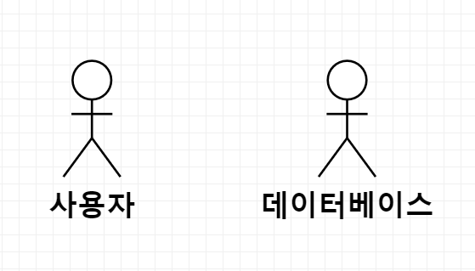

요구사항 분석

고객 기능 요구사항

구분 | 상세 | 비고
회원가입 | 사용자는 해당 앱을 사용하기 위해서 회원가입을 해야 한다. 회원가입시 필요한 정보는 아이디, 이름, 비밀번호, 비밀번호 확인이 있다. 회원가입에 성공하면 해당 사용자의 개인정보는 DB에 저장되고, 로그인을 할 수 있게 된다.
로그인 | 사용자가 앱의 기능을 사용하기 위해서는 꼭 로그인을 해야 한다. 아이디와 비밀번호가 DB에 저장되어 있는 정보와 일치한다면 로그인에 성공한다.
로그아웃 | 사용자는 앱에서 로그아웃을 할 수 있다.
회원정보 정보 조회 | 사용자가 회원가입 때 등록한 정보를 화면에 출력한다.
옷 등록 | 사용자는 카메라로 옷 사진을 찍거나, 앨범에서 옷 사진을 가져와 옷을 등록할 수 있다. 이후 옷의 세부 정보(분류, 즐겨찾기)를 설정할 수 있다.
옷 삭제 | 옷을 버리거나 하는 등의 행위에 의해 더이상 필요없어질 경우, 사용자는 옷을 삭제할 수 있다.
옷 정보 조회 | 사용자는 옷 정보를 조회함으로써 이에 저장된 해시태그와 즐겨찾기 여부를 확인할 수 있다.
옷 정보 등록 | 사용자는 해시태그와 즐겨찾기 여부를 설정할 수 있다.
옷 정보 수정 | 사용자는 기존에 설정되어 있던 해시태그와 즐겨찾기 여부를 수정할 수 있다.
옷 해시태그 추가/삭제 | 미리 마련된 해시태그 목록을 시스템에서 제공한다. 그래서 사용자가 옷을 분류해 놓을 수 있게 한다. 해시태그의 종류에는  큰 분류로, 계절별(봄, 여름, 가을, 겨울)과 카테고리별(상의, 하의, 아우터, 원피스/세트, )가 있고  카테고리별 세부로 상의(티셔츠, 니트, 셔츠, 후드, 맨투맨), 하의(스커트, 팬츠), 아우터(코트, 패딩, 집업, 가디건, 자켓)가 있다.  1. 옷에 해시태그 추가: 사용자는 옷에 맞는 해시태그를 추가할 수 있다.  2. 옷에 해시태그 삭제: 등록되어 있던 해시태그를 삭제할 수 있다.
옷 즐겨찾기 등록/해제 | 1. 즐겨찾기 등록: 사용자는 즐겨 입는 옷을 즐겨찾기해 놓을 수 있다.  2. 즐겨찾기 해제: 사용자는 즐겨찾기를 해제할 수 있다.
즐겨찾기 된 옷 조회 | 사용자는 즐겨찾기 된 옷 목록만을 따로 조회할 수 있다.

유스케이스 목록

ID | 유스케이스 명 | 설명 | 우선  순위
UC001 | 회원가입을 한다 | 사용자는 회원가입 정보를 입력해 회원가입한다. | 1
UC002 | 로그인을 한다 | 사용자는 ID와 PW로 로그인을 한다. | 1
UC003 | 로그아웃을 한다 | 사용자는 로그아웃 버튼을 터치하여 로그아웃한다. | 5
UC004 | 회원정보를 조회한다 | 사용자는 마이페이지 버튼을 터치하여 회원정보를 조회한다. | 5
UC006 | 앨범에서 옷 사진을 가져온다 | 파일관리자 API로 앨범을 열어 등록할 옷의 사진을 가져온다. | 1
UC007 | 카메라로 찍어 옷 사진을 가져온다 | 카메라 API로 사진을 찍어 등록할 옷의 사진을 가져온다. | 1
UC005 | 옷 정보를 등록한다 | 가져온 사진에 해시태그 및 즐겨찾기의 정보를 추가한 후 옷장에 등록한다. | 1
UC008 | 즐겨찾기를 추가한다 | 사용자가 즐겨입는 옷은 잘 찾을 수 있도록 즐겨찾기 해놓는다. | 2
UC009 | 즐겨찾기를 해제한다 | 즐겨찾기가 필요 없어질 경우 해제한다. | 2
UC010 | 즐겨찾기 된 옷을 조회한다 | 사용자가 즐겨찾기에 등록해 놓은 옷을 찾는다, 조회한다. | 3
UC011 | 해시태그를 추가한다 | 옷을 분류할 수 있는 해시태그를 추가한다. | 2
UC012 | 해시태그를 해제한다 | 사용자는 지정된 해시태그를 다시 터치하여 해시태그를 삭제한다. | 2
UC014 | 옷 정보를 조회한다 | 사용자는 원하는 옷을 터치하여 옷 정보를 조회한다. | 3
UC015 | 옷을 삭제한다 | 사용자는 옷 정보를 조회 후 삭제 버튼을 터치하여 옷을 삭제한다. | 4
UC016 | 옷 정보를 수정한다 | 사용자는 옷 정보를 조회 후 수정 버튼을 터치하여 옷을 수정한다. | 4

유스케이스 다이어그램

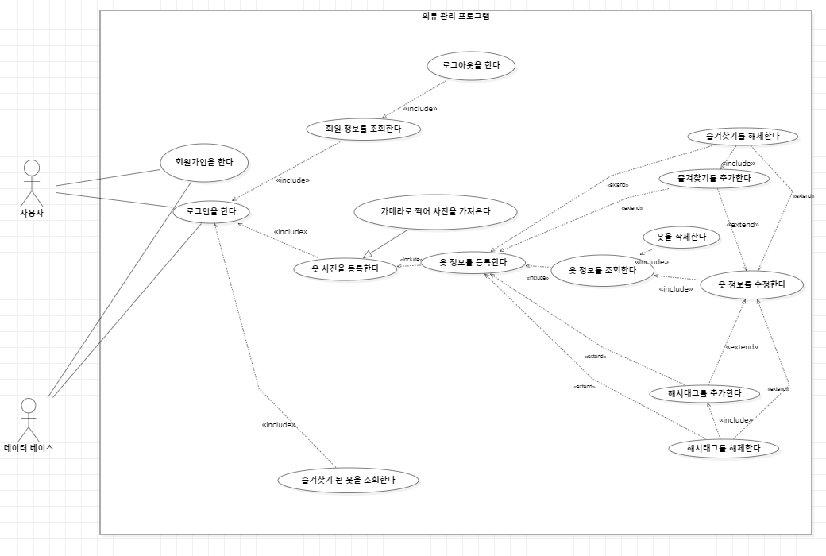

유스케이스 기술

ID: UC001 : 회원가입한다
설명 | 시스템은 사용자를 시스템의 회원으로 등록한다.
관련 액터 | 사용자, 데이터베이스
사전 조건
사후 조건 | 시스템은 사용자의 회원가입 정보를 데이터베이스에 반영한다.  사용자는 시스템의 처음 화면을 이동한다.
기본 흐름 | B01 | 사용자는 회원가입 버튼을 터치한다.
기본 흐름 | B02 | 시스템은 회원가입 화면을 출력한다.
기본 흐름 | B03 | 사용자는 회원가입 정보를 입력한다.
기본 흐름 | B04 | 사용자는 회원가입 완료 버튼을 터치한다.
대안 흐름 | A01 | B02에서 뒤로가기 버튼을 터치한 경우  -1. 시스템의 처음 화면으로 이동한다.
예외 흐름 | E01 | B04에서 회원가입 정보들이 설정된 양식에 맞지 않은 경우  -1. 사용자에게 양식이 맞지 않음을 알린다.  -2. B02으로 이동한다.
예외 흐름 | E02 | B04에서 입력 ID가 데이터베이스에 존재하는 경우  -1. 사용자에게 중복된 아이디임을 알린다.  -2. B02으로 이동한다.
예외 흐름 | E03 | B04에서 PW와 PW확인이 일치하지 않은 경우  -1. 사용자에게 비밀번호가 일치하지 않음을 알린다.  -2. B02로 이동한다.
예외 흐름 | E04 | B04에서 입력하지 않은 정보가 발견될 경우  -1. 시스템은 사용자가에 필수 입력사항임을 알린다.  -2. B02로 이동한다.
시나리오 | SN001 | B01→B02→B03→B04
시나리오 | SN002 | B01→B02→A01
시나리오 | SN003 | B01→B02→B03→B04→E01→…
시나리오 | SN004 | B01→B02→B03→B04→E02→…
시나리오 | SN005 | B01→B02→B03→B04→E03→…
시나리오 | SN006 | B01→B02→B03→B04→E04→...

ID: UC002 : 로그인을 한다
설명 | 사용자는 시스템에 로그인한다.
관련 액터 | 사용자, 데이터베이스
사전 조건
사후 조건 | 사용자는 시스템에 로그인한 상태이다.  사용자는 시스템의 홈 화면으로 이동한다.
기본 흐름 | B01 | 사용자는 ID/PW를 입력한다.
기본 흐름 | B02 | 사용자는 로그인 버튼을 터치한다.
대안 흐름
예외 흐름 | E01 | B02에서 입력한 ID와, 그에 일치하는 비밀번호가 없을 경우  -1. 사용자에게 가입하지 않은 아이디이거나, 아이디와 비밀번호가 일치하지 않음을 알린다.  -2. B01으로 이동한다.
시나리오 | SN001 | B01→B02
시나리오 | SN002 | B01→B02→E01→…

ID: UC004 : 로그아웃한다
설명 | 사용자는 시스템에서 로그아웃한다.
관련 액터 | 사용자, 데이터베이스
사전 조건 | 사용자는 마이페이지에 접근한 상태이다.
사후 조건 | 사용자는 시스템에 로그인하지 않은 상태이다.  사용자는 시스템의 처음 화면으로 이동한다.
기본 흐름 | B01 | 사용자는 로그아웃 버튼을 터치한다.
기본 흐름 | B02 | 시스템이 로그아웃 확인(Y/N) 화면을 출력한다.
기본 흐름 | B03 | 사용자는 로그아웃 확인(Y) 버튼을 터치한다.
대안 흐름 | A01 | B02에서 사용자가 취소 버튼을 터치한 경우  -1. 마이페이지로 이동한다.
예외 흐름
시나리오 | SN001 | B01→B02→B03
시나리오 | SN002 | B01→B02→A01

ID: UC007: 회원정보를 조회한다
설명 | 사용자는 회원 정보를 조회한다
관련 액터 | 사용자, 데이터베이스
사전 조건 | 사용자는 로그인을 한 상태이다.
사후 조건 | 사용자는 회원 정보를 볼 수 있다.
기본 흐름 | B01 | 사용자는 회원정보 마이페이지 아이콘을 터치한다
기본 흐름 | B02 | 시스템은 사용자의 정보를 화면에 보여준다.
대안 흐름
예외 흐름
시나리오 | SN001 | B01→B02

ID: UC010: 앨범에서 옷 사진을 가져온다
설명 | 사용자는 등록할 옷을 앨범에서 가져온다
관련 액터 | 사용자, 파일관리자 API, 데이터베이스
사전 조건 | 사용자는 시스템의 홈 화면에 접근한 상태이다.
사후 조건 | 사용자는 옷 정보 등록 화면으로 이동한다.
기본 흐름 | B01 | 사용자는 시스템의 홈 화면 하단의 ‘+’버튼을 터치한다.
기본 흐름 | B02 | 사용자는 앨범 버튼을 터치한다.
기본 흐름 | B03 | 시스템은 파일관리자API를 실행하여 사용자에게 앨범을 보여준다.
기본 흐름 | B04 | 사용자는 등록할 사진을 찾아 터치한다.
기본 흐름 | B05 | 사용자는 확인 버튼을 터치한다.
대안 흐름
예외 흐름
시나리오 | SN001 | B01→B02→B03→B04→B05

ID: UC011: 카메라로 찍어 옷 사진을 가져온다.
설명 | 사용자는 자신이 등록할 옷의 사진을 찍는다.
관련 액터 | 사용자, 카메라 API, 데이터베이스
사전 조건 | 사용자는 시스템의 홈 화면에 접근한 상태이다.
사후 조건 | 사용자는 옷 정보 등록 화면으로 이동한다.
기본 흐름 | B01 | 사용자는 시스템의 홈 화면 하단의 ‘+’버튼을 터치한다.
기본 흐름 | B02 | 사용자는 카메라 버튼을 터치한다.
기본 흐름 | B03 | 시스템은 카메라API를 실행하여 사용자에게 카메라 기능을 제공한다.
기본 흐름 | B04 | 사용자는 카메라로 등록할 옷 사진을 찍는다.
기본 흐름 | B05 | 시스템은 옷 사진과 확인/다시시도 화면을 출력한다.
기본 흐름 | B06 | 사용자는 확인 버튼을 터치한다.
대안 흐름 | A01 | B05에서 다시시도 버튼을 터치한 경우,  -1. B04으로 이동한다.
예외 흐름
시나리오 | SN001 | B01→B02→B03→B04→B05→B06
시나리오 | SN002 | B01→B02→B03→B04→B05→A01→…

ID: US009: 옷 정보를 등록한다
설명 | 사용자는 가져온 사진을 시스템에 등록한다.
관련 액터 | 사용자, 데이터베이스
사전 조건 | 사용자는 카메라로 사진을 찍거나 앨범에서 사진을 가져온 상태이다.
사후 조건 | 시스템은 옷의 정보(사진, 즐겨찾기, 해시태그)를 데이터베이스에 반영한다.
기본 흐름 | B01 | 시스템은 옷 사진 등록 화면을 출력한다.
기본 흐름 | B02 | 사용자는 해시태그 혹은 즐겨찾기를 설정한다.
기본 흐름 | B03 | 사용자는 등록 버튼을 터치한다.
대안 흐름 | A01 | B02에서 뒤로가기 버튼을 터치한 경우,  -1. 옷 정보를 저장하지 않고 홈 화면으로 이동한다.
예외 흐름 | E01 | B03에서 사용자가 아무런 계절과 카테고리를 선택한 게 없다면  -1. 계절과 카테고리 모두 필수 입력 사항임을 알린다.  -2. B02로 돌아간다.
시나리오 | SN001 | B01→B02→B03
시나리오 | SN001 | B01→B02→B03→E01→...
시나리오 | SN003 | B01→B02→A01

ID: UC012: 즐겨찾기를 추가한다
설명 | 사용자는 옷을 즐겨찾기에 추가한다.
관련 액터 | 사용자, 데이터베이스
사전 조건 | 사용자는 옷 정보 등록 화면, 옷 정보 수정 화면 중 하나에 접근한 상태이다.
사후 조건
기본 흐름 | B01 | 사용자는 즐겨찾기 버튼을 터치한다.
대안 흐름
예외 흐름
시나리오 | SN001 | B01

ID: UC013: 즐겨찾기를 해제한다
설명 | 사용자는 옷의 등록된 즐겨찾기를 해제한다.
관련 액터 | 사용자, 데이터베이스
사전 조건 | 사용자는 옷 정보 등록 화면, 옷 정보 수정 화면 중 하나에 접근한 상태이다.  사용자는 이미 해당 옷을 즐겨찾기 한 상태이다.
사후 조건
기본 흐름 | B01 | 사용자는 즐겨찾기 버튼을 터치한다.
대안 흐름
예외 흐름
시나리오 | SN001 | B01

ID: UC014: 즐겨찾기된 옷을 조회한다
설명 | 사용자는 즐겨찾기에 등록된 옷을 조회한다.
관련 액터 | 사용자, 데이터베이스
사전 조건 | 사용자는 시스템의 홈 화면에 접근한 상태이다.
사후 조건 | 사용자는 즐겨찾기된 옷을 볼 수 있다.
기본 흐름 | B01 | 사용자는 시스템의 홈 화면 하단의 즐겨찾기 조회 버튼을 터치한다.
대안 흐름
예외 흐름
시나리오 | SN001 | B01

ID: UC015: 해시태그를 추가한다
설명 | 사용자는 옷에 해시태그를 추가한다.
관련 액터 | 사용자, 데이터베이스
사전 조건 | 사용자는 옷 사진 등록 화면, 옷 정보 수정 화면 중 하나에 접근한 상태이다.
사후 조건
기본 흐름 | B01 | 사용자는 적용하고자 하는 해시태그를 터치한다.
대안 흐름
예외 흐름
시나리오 | SN001 | B01

ID: UC016: 해시태그를 삭제한다
설명 | 사용자는 등록된 해시태그를 삭제한다.
관련 액터 | 사용자, 데이터베이스
사전 조건 | 해당 옷은 해시태그가 등록된 상태이다.  사용자는 옷 사진 등록 화면, 옷 정보 수정 화면 중 하나에 접근한 상태이다.
사후 조건
기본 흐름 | B01 | 이미 추가된 해시태그를 터치한다.
대안 흐름
예외 흐름
시나리오 | SN001 | B01

ID: UC019: 옷 정보를 조회한다
설명 | 사용자는 현재 등록된 옷 정보를 조회한다.
관련 액터 | 사용자, 데이터베이스
사전 조건 | 사용자는 로그인한 상태이다.
사후 조건 | 사용자는 옷 정보를 볼 수 있다.
기본 흐름 | B01 | 사용자는 등록되어 있는 옷 사진을 터치한다.
대안 흐름
예외 흐름
시나리오 | SN001 | B01

ID: UC020: 옷을 삭제한다
설명 | 사용자는 현재 등록된 옷을 삭제한다.
관련 액터 | 사용자, 데이터베이스
사전 조건 | 사용자는 옷 정보 조회 화면에 접근한 상태이다.
사후 조건 | 시스템은 해당 옷의 삭제를 데이터베이스에 반영한다.  사용자는 시스템의 홈 화면으로 이동한다.
기본 흐름 | B01 | 사용자는 삭제 버튼을 터치한다.
기본 흐름 | B02 | 시스템은 삭제 확인(Y/N) 화면을 출력한다.
기본 흐름 | B03 | 사용자는 확인(Y) 버튼을 터치한다.
대안 흐름 | A01 | B02에서 취소 버튼을 터치한 경우,  -1. 홈 화면으로 이동한다.
예외 흐름
시나리오 | SN001 | B01→B02→B03
시나리오 | SN002 | B01→B02→A01

ID: UC021: 옷 정보를 수정한다
설명 | 사용자는 현재 등록된 옷 정보를 수정한다.
관련 액터 | 사용자, 데이터베이스
사전 조건 | 사용자는 옷 정보 조회 화면에 접근한 상태이다.
사후 조건 | 시스템은 수정된 옷의 정보를 데이터베이스에 반영한다.  사용자는 옷 정보 조회 화면으로 이동한다.
기본 흐름 | B01 | 사용자는 수정 버튼을 터치한다.
기본 흐름 | B02 | 사용자는 옷의 정보를 수정한다. 이때, 해시태그 추가, 삭제, 즐겨찾기 추가, 삭제를 할 수 있다.
기본 흐름 | B03 | 사용자는 저장 버튼을 터치한다.
대안 흐름 | A01 | B02에서 뒤로가기 버튼을 터치한 경우,  -1. 옷 정보 조회 화면으로 이동한다.
예외 흐름
시나리오 | SN001 | B01→B02→B03
시나리오 | SN002 | B01→B02→A01

사용자 인터페이스 요구사항

화면 목록

ID | 화면 명 | 관련  유스케이스 ID | 설명
SC001 | 시작 및  로그인 화면 |  | 앱이 처음 시작하는 화면, 아이디와 비밀번호로 로그인을 할 수 있는 화면이다
SC002 | 회원가입  화면 |  | 아이디, 비밀번호, 비밀번호 확인, 이름을 이용해 앱에 회원가입 할 수 있는 화면이다
SC003 | 옷장 화면 |  | 앱의 메인 화면, 등록한 옷을 전체적으로 볼 수 있는 화면이다
SC004 | 즐겨찾기  화면 |  | 옷 등록 시 하트를 눌렀을 경우 옷을 즐겨찾기 화면에서 볼 수 있다
SC005 | 카메라 화면 |  | 옷 등록 시 카메라를 이용해 사진을 찍어서 옷을 록할 수 있는 화면이다
SC006 | 앨범 화면 |  | 옷 등록 시 앨범을 이용해 기존의 사진으로 옷을 할 수 있는 화면이다
SC007 | 옷 등록 화면 |  | 옷 등록시 즐겨찾기 여부, 계절, 옷 카테고리를 등록할 수 있는 화면이다
SC008 | 옷 상세정보 및  수정, 삭제 화면 |  | 옷 등록시 즐겨찾기 여부, 계절, 옷 카테고리를  수정하거나 옷을 삭제할 수 있는 화면이다
SC009 | 회원정보 조회  로그아웃 화면 |  | 사용자의 아이디, 등록한 옷 개수, 이름을 조회할 수 있는 회원정보 조회 화면이고 로그아웃 할 수 있는 화면이다
SC010 | 검색 화면 |  | 계절과 카테고리 별로 옷을 검색할 수 있는 화면이다
SC011 | 검색 결과  화면 |  | 계절과 카테고리 별로 옷을 검색해서 조회할 수 있는 화면이다

화면 기술

화면 ID | SC001 | 화면 명 | 시작 및 로그인 화면
화면 | 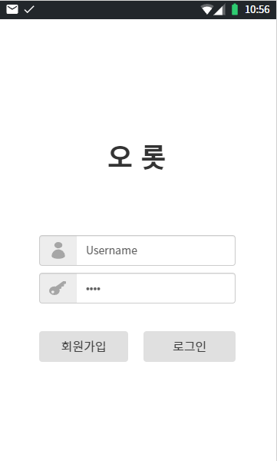
요구사항 | -  -  -

화면 ID | SC002 | 화면 명 | 회원가입 화면
화면 | 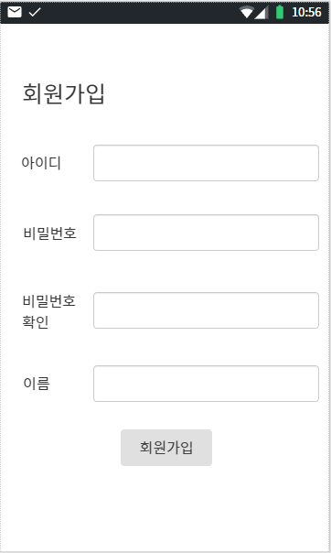
요구사항 | -  -  -

화면 ID | SC003 | 화면 명 | 옷장 화면
화면 | 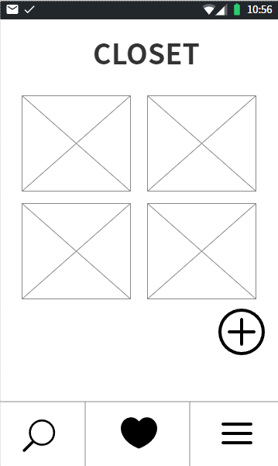
요구사항 | -  -  -

화면 ID | SC004 | 화면 명 | 즐겨찾기 화면
화면 | 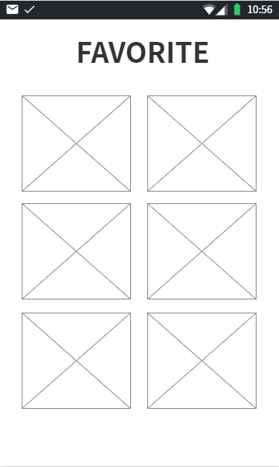
요구사항 | -  -  -

화면 ID | SC005 | 화면 명 | 카메라 화면
화면 | 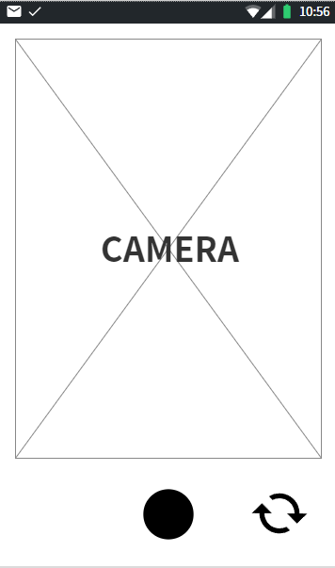
요구사항 | -  -  -

화면 ID | SC006 | 화면 명 | 갤러리 화면
화면 | 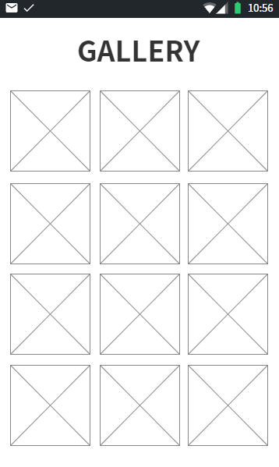
요구사항 | -  -  -

화면 ID | SC007 | 화면 명 | 옷 등록 화면
화면 | 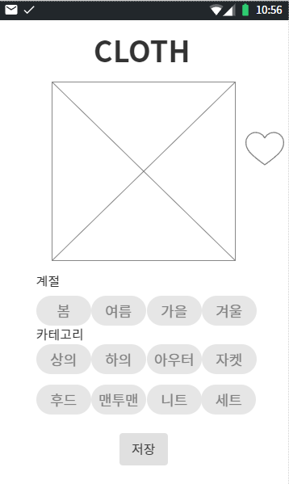
요구사항 | -  -  -

화면 ID | SC008 | 화면 명 | 옷 상세정보 및 수정 삭제 화면
화면 | 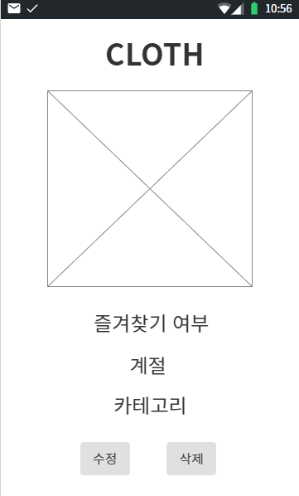
요구사항 | -  -  -

화면 ID | SC009 | 화면 명 | 회원정보 조회, 로그아웃 화면
화면 | 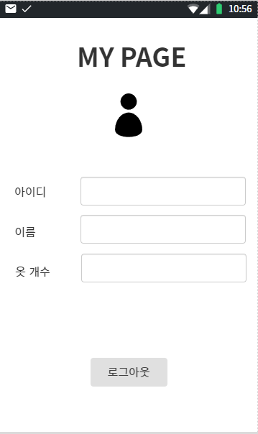
요구사항 | -  -  -

화면 ID | SC010 | 화면 명 | 검색 화면
화면 | 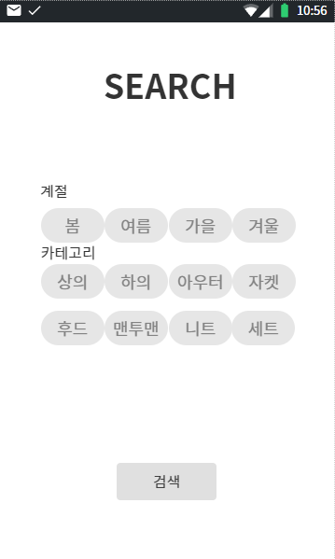
요구사항 | -  -  -

화면 ID | SC011 | 화면 명 | 검색 결과 화면
화면 | 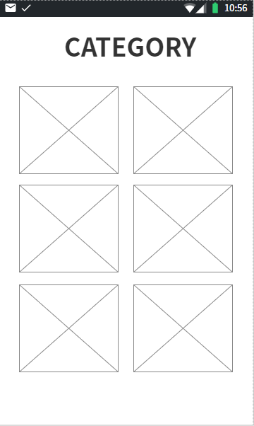
요구사항 | -  -  -

비기능 요구사항

요구항목 | 설명

